### 电磁学实验报告

**姓名：**韩佳迅 **学院：**软件学院 **学号：**2012682 **组别：**B4

**座号：**3 **实验日期：**2021年4月27日星期二下午

### 实验题目：直流单臂电桥

1. **实验原理：**

**直流单臂电桥适用范围：**

主要用于测量中等阻值的电阻（10~ ${10}^{5}Ω$）

并且电桥不仅可以测量电阻，还可以测量许多与电阻有关的电学量和非电学量（把这类非电学量通过一定的手段转换为电学量进行测量），而且在自动控制技术中也得到了广泛的应用。

**推导测量公式：**

直流单臂电桥是由4个电阻 $R_{a}$， $R_{b}$， $R_{0}$， $R_{x}$ 联成一个四边形回路，四个电阻称为电桥的四个臂，在这个四边形回路的一条对角线的端点间接入直流工作电源，另一条对角线的端点间接入电流计，这个支路一般称为桥，适当的调节R值，可使CD两点间的电势相同，电流计中无电流流过，这是电调达到了平衡，在电桥平衡时有：

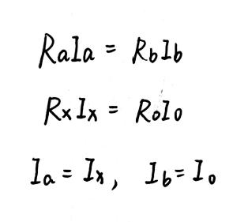

则上式整理可得：

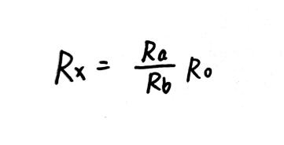

令C= $R_{a}$/ $R_{b}$（C称为比例臂的倍率），则

$R_{x}$ =C $R_{0}$

**画出实验电路图：**

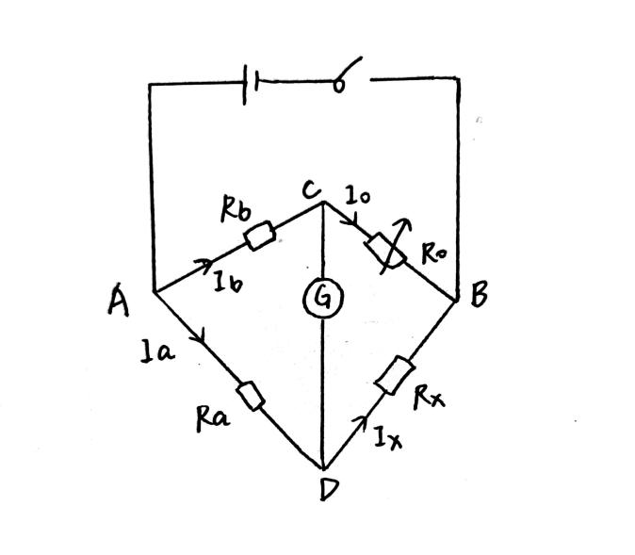

**比例臂倍率如何选取：**

在测量时要恰当地选取倍率，使得调节的有效位数尽量多。由 $R_{x}$ =C $R_{0}$ 可知， $R_{0}$ =(1/C $)R_{x}$，要选取C得到合适的 $R_{0}$，使得在调节 $R_{0}$ 时，电阻箱的所有旋钮都能用到，这样可以提高测量精度。

**电桥灵敏度的概念及与哪些因素有关：**

电桥灵敏度：

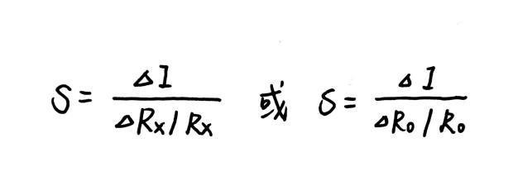

式子中 $R_{0}$ 是电桥平衡后的阻值，Δ $R_{0}$ 是电桥平衡后 $R_{0}$ 的微小改变量，∆I是电桥偏离平衡而引起的电流计的示数改变量。

电桥灵敏度S由基尔霍夫定律推出：

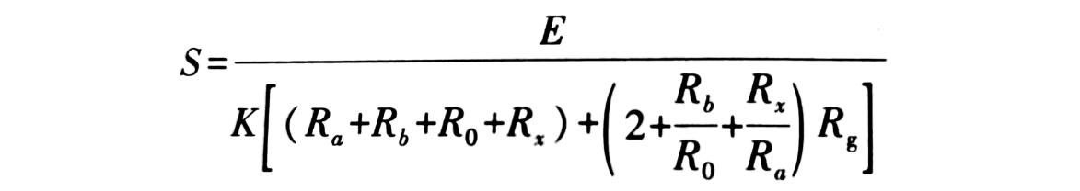

式中K、 $R_{g}$ 分别为电流计的电流常量和内阻，由此式可见，适当提高电源电压E，选择电流常量K和内阻 $R_{g}$ 适当小的灵敏电流计，适当减小桥臂电阻（$R_{a}+R_{b}+R_{0}+R_{x}$），尽量把桥臂配置成均压状态（四臂电压相等），使上式中的（2+ $\frac{R_{b}}{R_{0}}$ + $\frac{R_{x}}{R_{a}}$）值最小，这些对提高电桥灵敏度均有作用，但需根据具体情况灵活运用，这是因为有时倍率的选择使电桥平衡的调节精度最佳时，却不能使桥的灵敏度S最大，如发现这种矛盾应兼顾考虑。

**什么是换臂法：**

当选取倍率C=1时，若电桥平衡时比较臂为 $R_{0}$'，将 $R_{a}$、 $R_{b}$（或 $R_{x}$、 $R_{0}$）交换位置后，若电桥再次平衡比较臂为 $R_{0}$''，待测电阻为 $R_{x}$ 则为：

$R_{x}$ = $\sqrt{R_{0}'∗R_{0}''}$ ≈ $\frac{1}{2}$ ($R_{0}'$ + $R_{0}''$)

由于式子中的C被消掉，关于C的误差也就被消除了。

1. **实验仪器：**

仪器品牌和型号：

电源：DF1709SB 0503

电流检测仪器：FB3081型直流数显微电流计

电阻箱：型号 FBZX21型直流电阻箱 级别 0~99999.9Ω

1. **数据处理：**
2. 测量未知电阻 $R_{1}$，（即 $R_{x}$，约为1200Ω）及灵敏度：

根据情况，选取 $R_{a}$ = 100Ω $R_{b}$ = 100Ω 比例臂的倍率C= 1

|  |  |  |  |  |  |
| --- | --- | --- | --- | --- | --- |
| **电桥状态** | $R_{0}$/Ω | $R_{1}$/Ω | ∆ $R_{0}$/Ω | ∆I/nA | $S_{1}$/nA |
| **换臂前** | 1186.7 | 1186.7 | 1 | 18.5 | 2.195 ${10}^{4}$* |
| **换臂后** | 1186.5 | 1186.5 | 1 | 18.3 | 2.171 ${10}^{4}$* |

利用换臂前的数据计算：

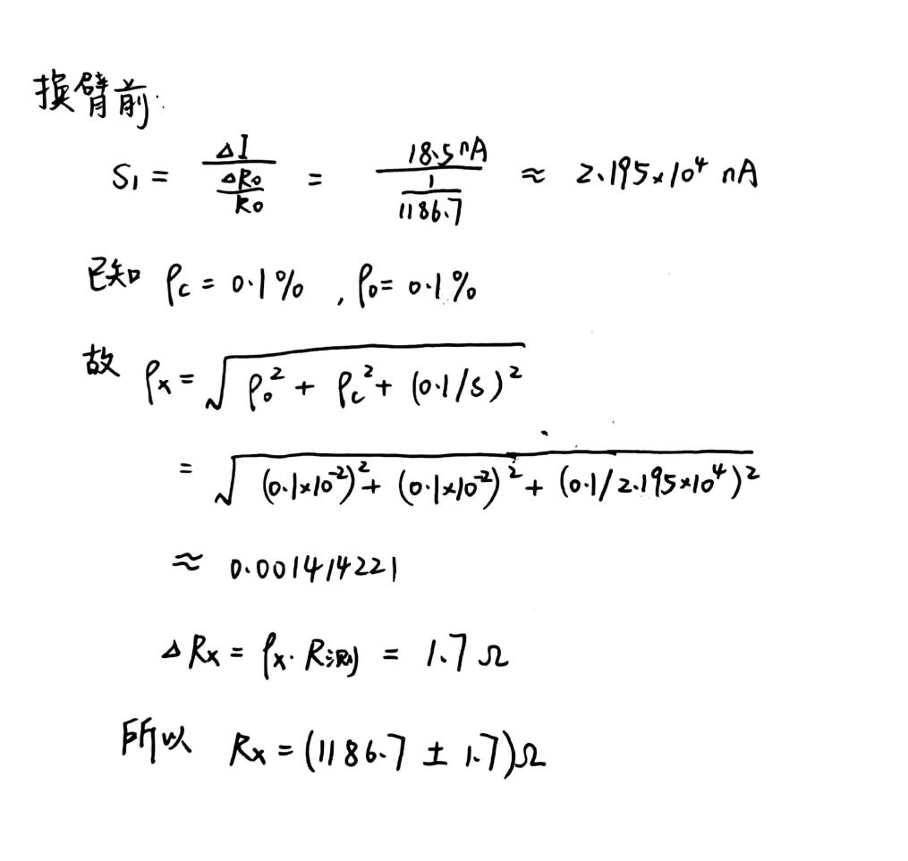

利用换臂前后两次的数据计算：

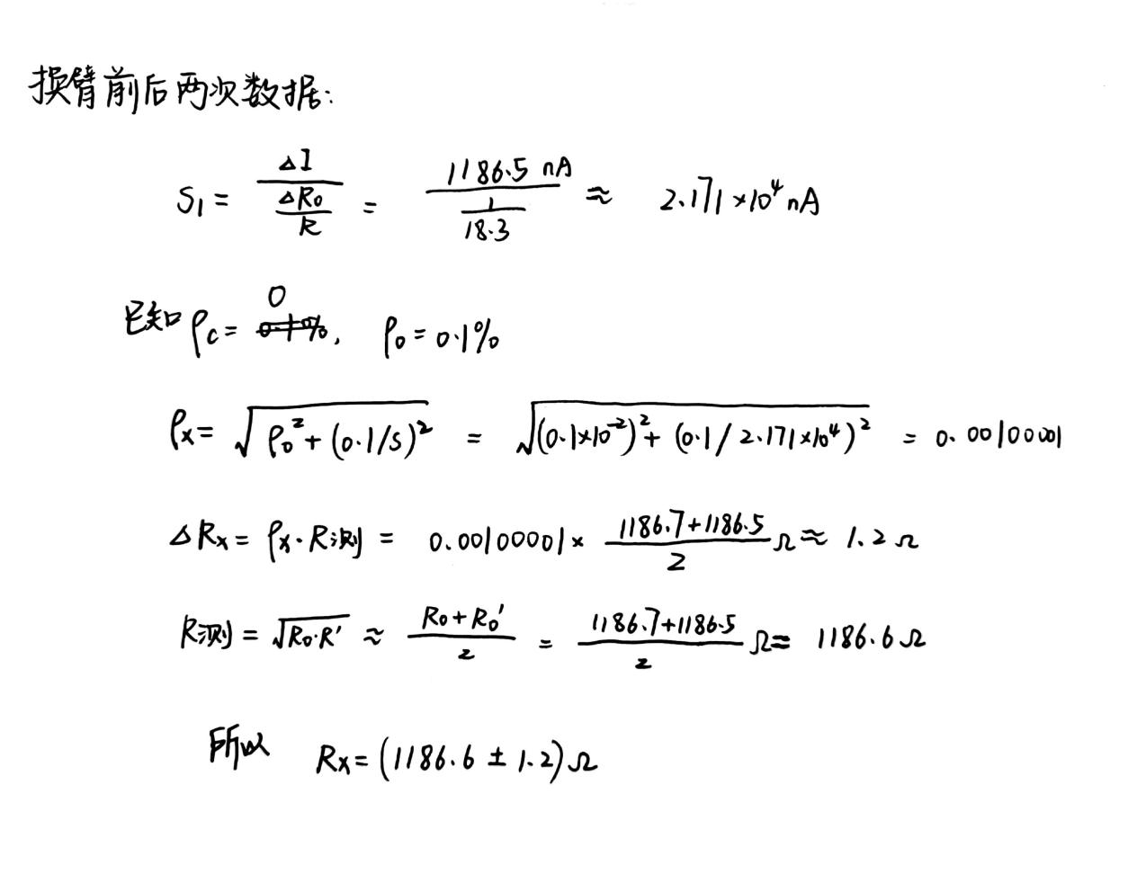

1. 测量未知电阻 $R_{2}$，（即 $R_{x}$，约为50Ω）及灵敏度：

根据情况，选取 $R_{a}$ = 10Ω $R_{b}$ = 1000Ω 比例臂的倍率C= 0.01

|  |  |  |  |  |  |
| --- | --- | --- | --- | --- | --- |
| **电桥状态** | $$R_{0}$$ | $$R_{2}$$ | ∆ $R_{0}$ | ∆I | $$S_{1}$$ |
| **数据记录** | 4936.0 | 49.360 | 1 | 0.2 | 9.9 ${10}^{2}$* |

利用所测数据计算：

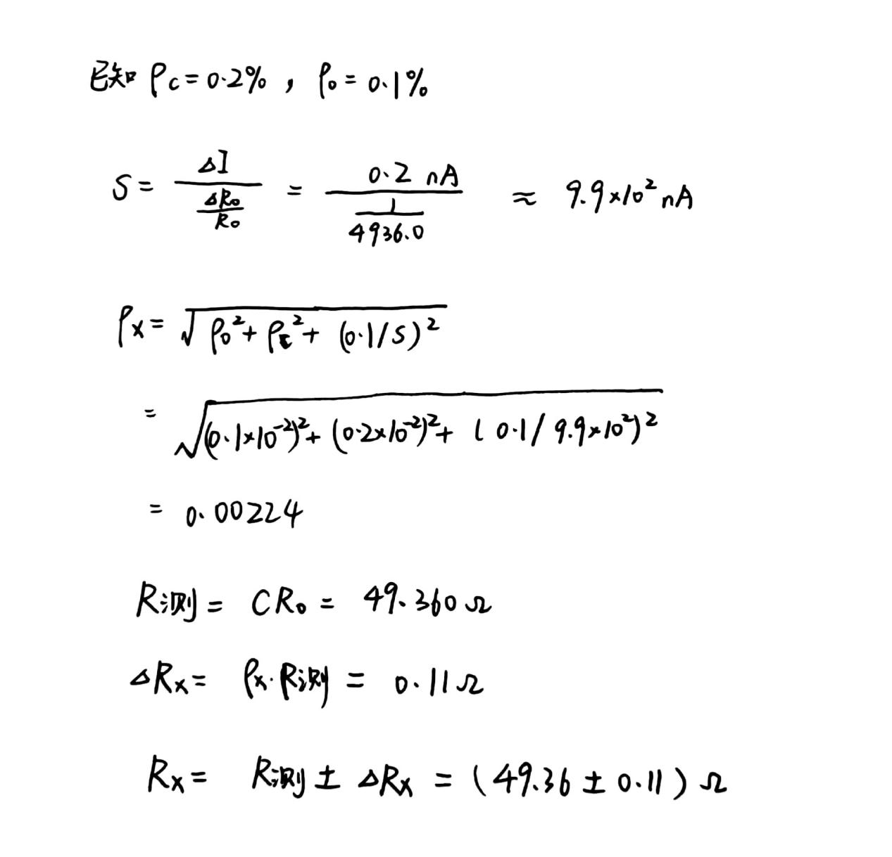

1. 观察电桥灵敏度与电源电压的关系。取 $R_{a}$ = $R_{b}$ =100Ω， $R_{x}$ =1200Ω，改变电源电压E，测量不同电压下电桥灵敏度，并做S~E关系图。

|  |  |  |  |  |  |  |  |
| --- | --- | --- | --- | --- | --- | --- | --- |
| **电源电压**E | 0.5V | 1.0V | 1.5V | 2.0V | 2.5V | 3.0V | 3.5V |
| $R_{0}$/Ω | 1186.7 | 1186.7 | 1186.7 | 1186.7 | 1186.7 | 1186.7 | 1186.8 |
| ∆ $R_{0}$/Ω | 1 | 1 | 1 | 1 | 1 | 1 | 1 |
| ∆I/nA | 3.0 | 6.0 | 9.2 | 11.7 | 14.7 | 18.5 | 22.2 |
| S/nA | 3.56 ${10}^{3}$* | 7.12 ${10}^{3}$* | 1.09 ${10}^{4}$* | 1.388 ${10}^{4}$* | 1.744 ${10}^{4}$* | 2.195 ${10}^{4}$* | 2.635 ${10}^{4}$* |

**S~E图像：**

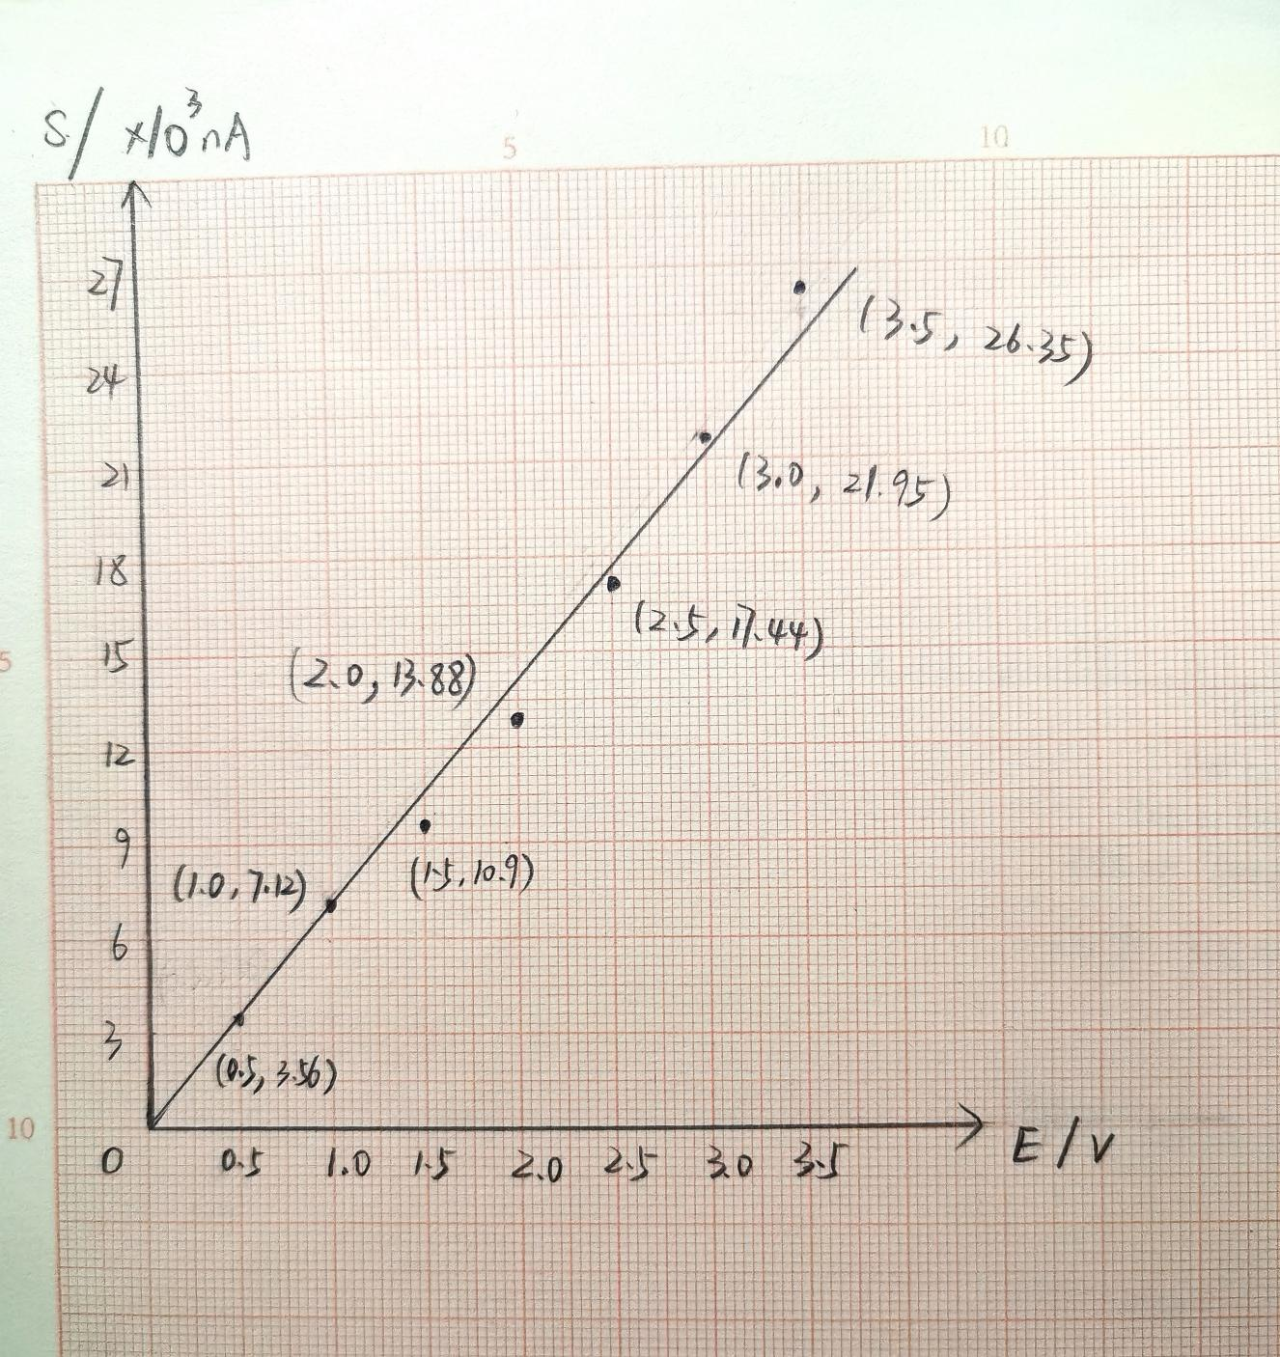

**在误差允许的范围内，S与E成正比**

1. **实验分析讨论及思考题**

**实验分析：**

本实验通过测量电桥平衡后的电阻箱阻值来计算待测电阻阻值，避免了伏安法测电阻中的电压表、电流表内阻问题，测量中等阻值电阻准确率较高。

**课本思考题第一题：**

由于1000Ω和1000000Ω并联之后的阻值为999Ω左右，在电桥保证准确度的测量范围内，可以测量并联后的阻值，并据此计算出待测电阻阻值。可以测准。